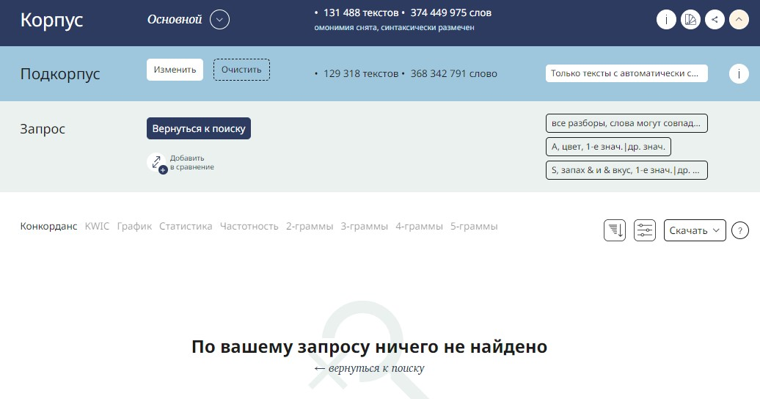
2

3. 39 290 текстов
1 116 206 примеров

4. 20 741 текст
94 416 примеров

5. 121 700 текстов
4 358 694 примера

6.
19 411 текстов
58 392 примера


7.


8
9.
280 915 текстов
513 787 примеров

10.
10 текстов
85 примеров

11.
1216 текстов
202 732 примера

12.
19 текстов
21 пример

13.
86 текстов
2837 слов

14. 

15. 192 текста
1 182 794 слова

16. 6 текстов
509 клипов
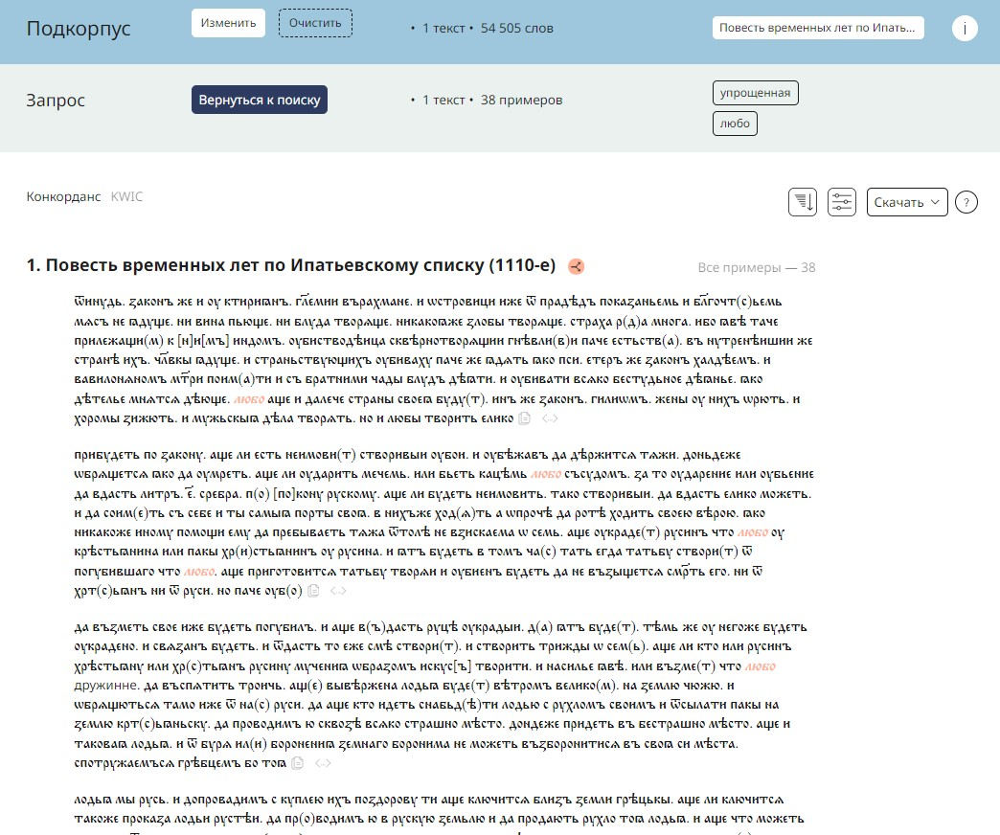
17

18. чугунная дорога = железная дорога
- 1. Г. И. Успенский. Наблюдения Михаила Ивановича / Из цикла «Разоренье» (1869)
Ему не дозволяют по нонешнему времени разбою, — вот он и скулит, как пес: что такое чугунная дорога?..
— Ты думаешь, это ему чугунная дорога в самом деле составляет препону?..
Так как чугунная дорога все еще не достроивалась, то Михаил Иваныч продолжал проводить время попрежнему и стал шататься к Черемухиным все чаще и чаще, потому что здесь, среди покорных обстоятельствам людей, ему было как-то покойнее негодовать.
- 2. П. А. Кропоткин. Дневник (1862)
А на двор когда взойдешь, И не то еще найдешь, — Там чугунная дорога. Небывалая краса.

19.
Для храбрости выцедив кружку,
но всё же приличен и тих,
вчерашним бедовым подружкам
украдкой мигает жених.
[Я. В. Смеляков. Свадьба : «Уместно теперь рассказать бы...» (1967)]
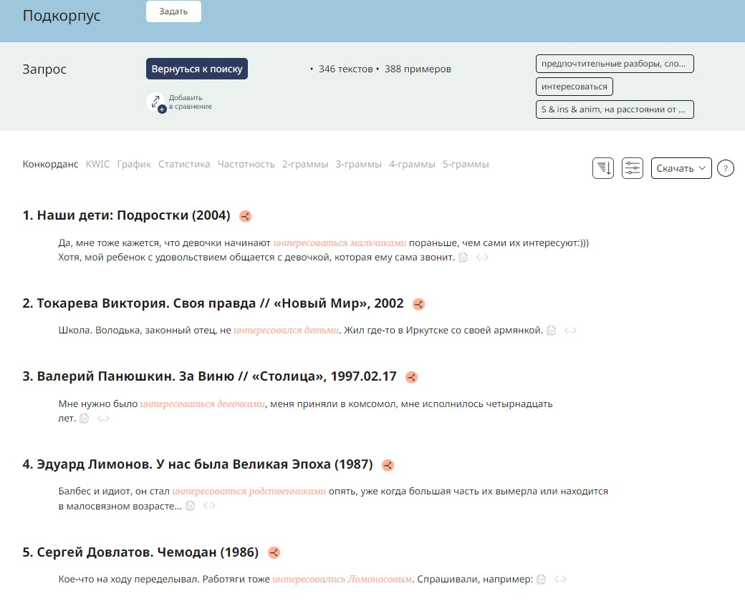
20.

конструкция “интересоваться кем-либо” встречается в текстах чаще, чем конструкция “интересоваться о ком-либо”

